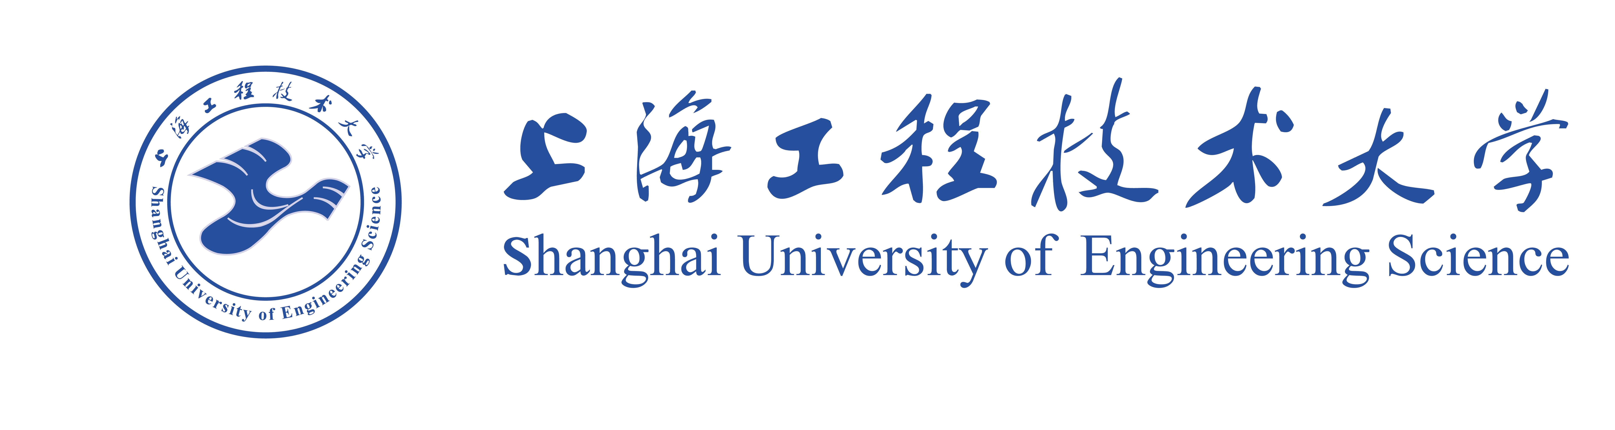

二〇一八年上海工程技术大学产学合作教育双向见面会
暨毕业生春季专场招聘会邀请函

尊敬的各企事业单位：
您好！感谢您多年来对学校产学合作教育及毕业生就业工作的大力支持。自1985年以来，上海工程技术大学始终坚持依托上海现代产业，主动服务经济社会发展的办学宗旨，构建以产学研战略联盟为平台，学科链、专业链对接产业链的办学模式，造就“产学合作、工学交融”的真实育人环境。目前学校每年有近1万名本专科学生及研究生在4000多家企事业单位开展产学合作教育，其中部分专业的学生实现在各企事业单位全年滚动参加实践。
为进一步做好2018年学校产学合作教育及毕业生就业工作，为广大学生提供丰富的产学合作教育工作机会及就业岗位，我校将举行“二〇一八年上海工程技术大学产学合作教育双向见面会暨毕业生春季专场招聘会”，我们衷心期盼您的莅临。
招聘会时间：2018年4月12日（星期四）中午12:00—15:30
招聘会日程：11:00--12:00 单位进场，办理签到手续
12:00--15:30 产学合作教育双向见面会暨毕业生春季专场招聘会
招聘会地点：上海工程技术大学松江校区图文信息中心（近龙腾路333号东门）

上海工程技术大学
2018年3月14日

温馨提示：
（1）本次招聘会学校不收取任何费用，烦请各参会单位自带招聘海报或宣传资料(建议海报规格60*90CM)；
（2）如需报名，烦请参会单位在3月28日前将回函（附件2请加盖部门公章）以照片或者pdf扫描件形式发送至指定邮箱，学校将于4月2日至3日在公众号“工程大生涯导航”上公布成功报名企业名单；
（3）已在松江区人力资源和社会保障局报名的单位无需重复报名。
联系教师： 产学合作教育指导中心 高老师
联系地址： 松江区龙腾路333号师生活动中心A104
联系电话： 021-67791282 邮箱地址：jobsues@126.com 邮政编码: 201620

招聘会当天各类安排：
1、交通类安排
（1）自备车前往松江校区：
线路1：沪杭高速G60至松江新城出口下→沿嘉松公路直行→至广富林路左转→龙腾路左转→龙腾路333号东正门。
线路2：延安路高架→G50沪渝高速（原A9）→赵巷出口下→嘉松中路左转→广富林路右转→龙腾路左转→龙腾路333号东正门。
（2）轨道交通前往松江校区：
线路1：轨道交通9号线至松江大学城站下→在右侧公交枢纽换乘松江13路→至工程技术大学站下→龙腾路333号东正门。

2、餐饮等服务安排
此次招聘会学校将提供工作午餐及饮用水，贵单位如需用餐请务必在附件回函中给予选择，学校将在确认函中给予确认。招聘会当天，学校将在单位报到时发放用餐券，各单位请自行前往学校图文信息中心地下一层食堂用餐。具体路线如下：

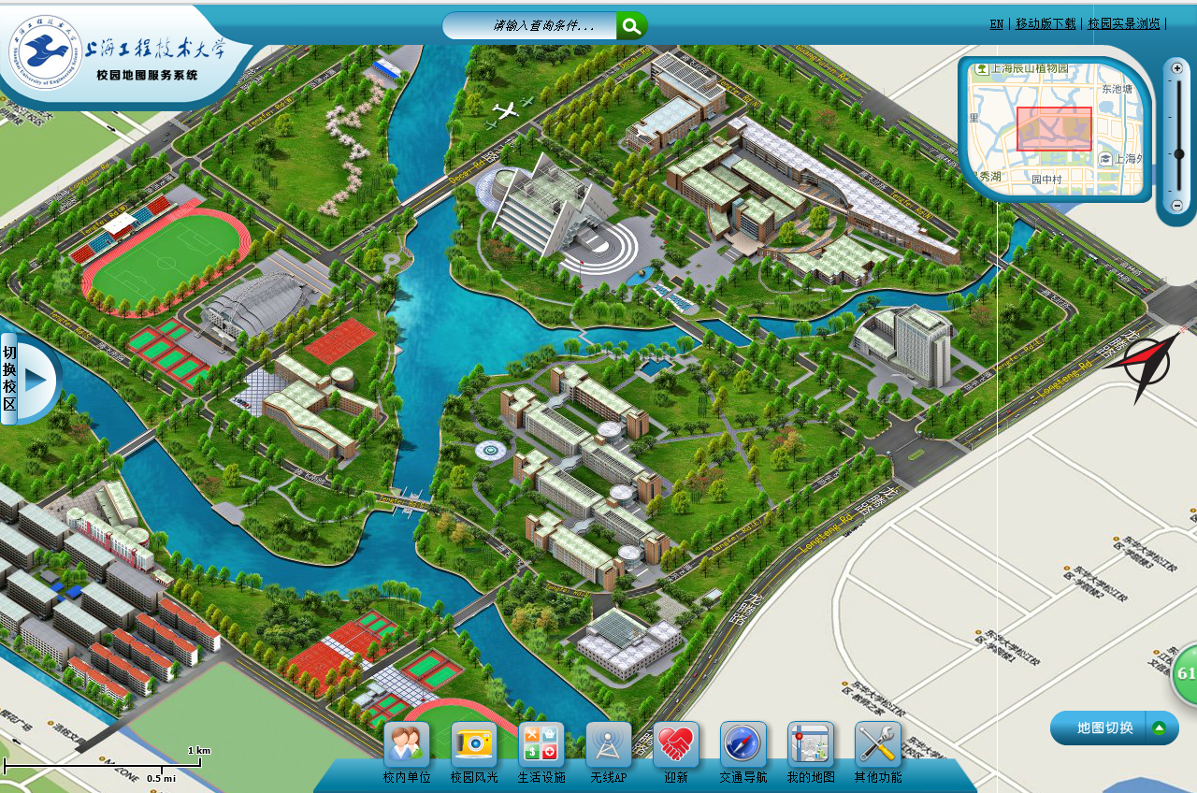
东正门
教学楼
第一餐厅
图文信息中心
教学楼
行政楼
广富林路
实训中心

关于前来贵校参加二〇一八年上海工程技术大学产学合作教育双向见面会暨毕业生春季专场招聘会的函

上海工程技术大学：
（单位名称）将于4月12日前来贵校参加“二〇一八年上海工程技术大学产学合作教育双向见面会暨毕业生春季专场招聘会”，烦请贵校给予协助及接洽。具体来校信息如下：
参会人数： 人，来宾姓名： 、 、 、
联络人： 女士/先生；单位电话： ；
联系手机： ；邮箱地址： ；
单位地址： 上海市 区 路
是否用餐： □ 是 □ 否
招聘对象： □ 本科毕业生， 招聘人数 人
□ 研究生毕业生，招聘人数 人
□ 专科毕业生， 招聘人数 人
□ 产学合作教育学生(大一至大三学生)，招聘人数 人
其中：大一学生 人 大二学生 人 大三学生 人
□ 研究生实习生（研一至研二学生），招聘人数 人
招聘专业： □ 机械类 □电气类 □ 管理类 □化工类 □材料类
- 营销类 □汽车类 □ 艺术类 □航空类 □服装类
- 轨道类 □社科类 □ 外语类 □专业不限
交通方式： □ 自备车 辆前往会场，请学校协助安排停车场地
□ 自行前往会场（其他交通方式）
□ 乘坐回程短驳车（本次招聘会仅提供回程至大学城地铁站短驳）

（部门公章）
年 月 日

